Çıkarma işlemlerini aşağıdaki şekilleri kullanarak yapınız. Kutuların içine çıkan sayı kadar X koyunuz.

12
7
_
..
12
9
_
..

12
3
_
..

12
5
_
..

Aşağıdaki soruları şekle göre cevaplayınız. Doğru olan cevabı bularak işaretleyiniz.
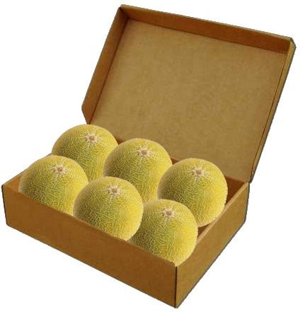

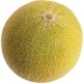

* Kutudan kaç kavun çıkarılmıştır?
a- ) 6 b- ) 5 c- ) 4

* Kutuda kaç kavun kalmıştır?
a- ) 6 b- ) 7 c- ) 8

* Kutudan kavunları çıkartılmadan önce kutuda kaç kavun vardı?
a- ) 11 b- ) 13 c- ) 12

* Kutudan kaç kavun daha çıkarırsak geride 4 kavun kalır?

a- ) 0 b- ) 1 c- ) 2
7 – 3 = | 8 – 5 = | 5 – 4 =
9 – 3 = | 10 – 4 = | 7 – 2 =
6 – 3 = | 10 – 7 = | 8 – 6 =
5 – 2 = | 6 – 5 = | 4 – 3 =
9 – 8 = | 10 – 9 = | 8 – 2 =
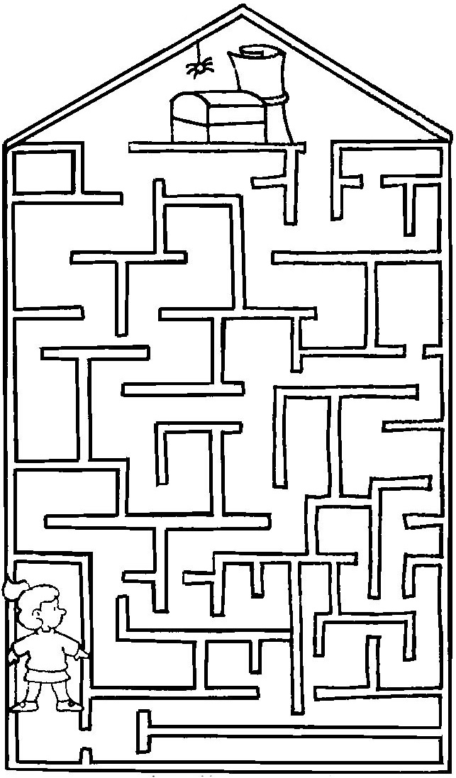  4 – 4 = | 5 – 1 = | 5 – 3 =

